

MANUEL ETULISATEUR (MUL)

Figure 1: Se connecter 2

Figure 2: page d'accueil Mpamaky sy mpanoratra 3

Figure 3: Description tantara 3

Figure 4: Ecrit un tantara 4

Figure 5: Mon profile 5

Figure 6: notification 6

Figure 7 : page d'accueil Mpiasan’ny radio 6

Figure 8: Autorisation 7

Figure 9: Autorisation valider 7

## **Objectif du document**

Ce manuel a pour but de guider le testeur de l’application web tantara Malagasy.

Prérequis : le testeur a besoin des outils suivants :

* Navigateur web
* Le login et mot de passe pour accéder au l’application

# **Généralités**

* 1. **Se connecter au l’application**



Profils : j’ai créé deux types d’utilisateurs

* Mpiasan’ny radio
* Mpamaky sy mpanoratra

Accès par utilisateur :

* Mpiasan’ny radio :
  + Email : [ravao@gmail.com](mailto:ravao@gmail.com)
  + Mot de passe : admin
  + Droit :
    - Se connecter / se déconnecter
    - Lire un tantara
    - Demander l’autorisation de réaliser un tantara
    - Liste des tantara autorisés à réaliser
* Mpamaky sy Mpanoratra
  + Email : [fandresena@gmail.com](mailto:fandresena@gmail.com) , [zatia@gmail.com](mailto:zatia@gmail.com), rasoa@gmail.com,
  + Mot de passe : admin
  + Droit :
    - Se connecter/se déconnecter
    - Lire un tantara
    - Ecrit un tantara
    - Reçus des notifications pour (les demandes d’autorisation et si quelqu’un a partagé son tantara
    - Mon profil
    - Partager un tantara
  1. **Procédure de connexion**

1. Lancer l’application
2. L’écran connexion de l’application apparaît

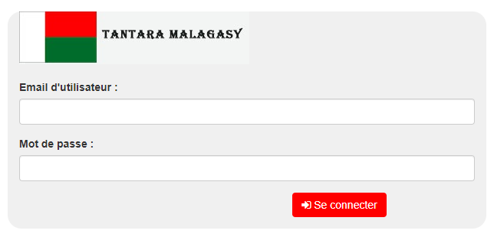

Figure 1: Se connecter

1. Saisir votre email de connexion dans le champ Email d’utilisateur
2. Saisir votre mot de passe dans le champ mot de passe
3. Il y a un message en cas d’erreur
4. Cliquer sur Se connecter pour accéder à l’application
   1. **Page d’accueil**

* Sil’utilisateur est : Mpamaky sy Mpanoratra

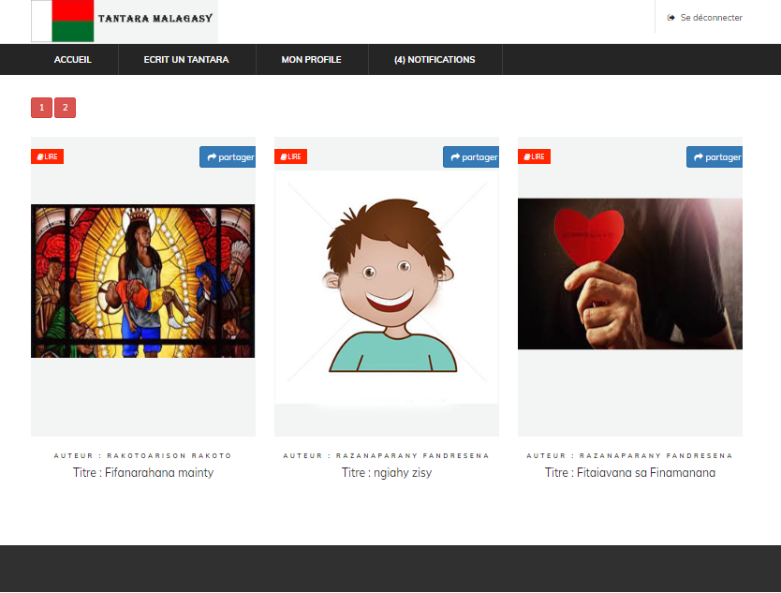

Figure 2: page d'accueil Mpamaky sy mpanoratra

* 1. **Lire un tantara**

Ce stylé permet de lire un tantara

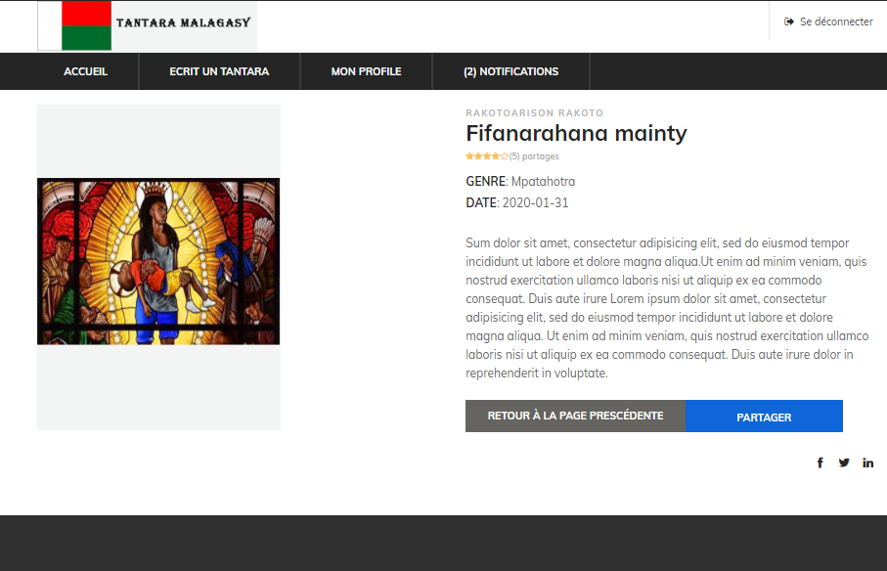

Figure 3: Description tantara

Le bouton « Partager » permet de partager le tantara

Le bouton « Retour à la page précédente pour revenir à la page précédente

* 1. **Ecrit un Tantara :**

Cette fonctionnalité permet à l’utilisateur de créer une nouveau tantara.

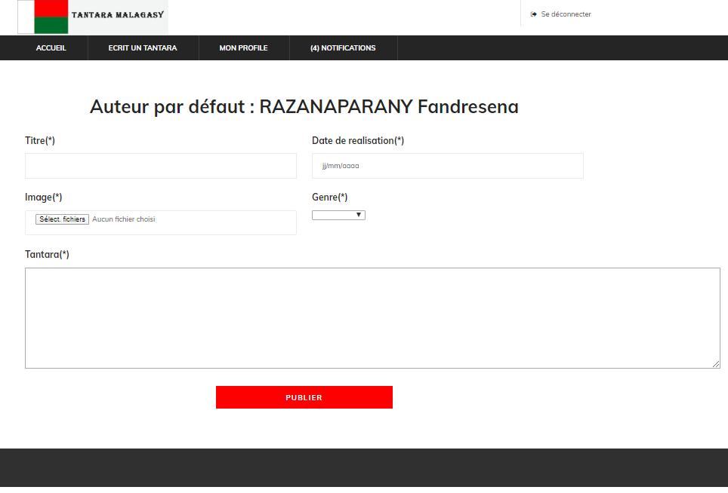

Figure 4: Ecrit un tantara

Comment interpréter l’écran ?

Titre : titre de tantara

Date de réalisation : date de création

Image : image de tantara

Genre : genre de tantara

Tantara : contenue de tantara

Bouton « publier » : permet d’enregistrer votre tantara dans la base de données

* 1. **Mon profile :**

Cette fonctionnalité permet à l’utilisateur de votre son tantara et son partage

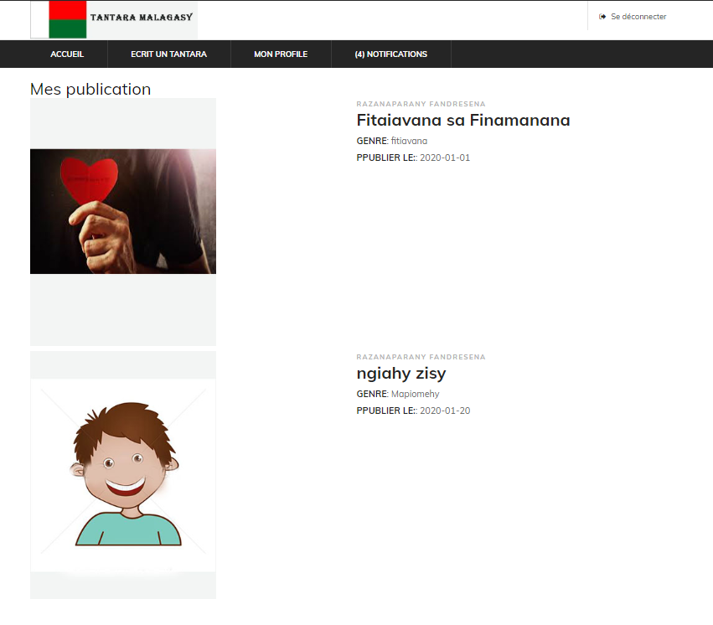

Figure 5: Mon profile

* 1. **Notification**

Type de notifications :

* Pour les demandes de réalisation (valider / nom valider)
* Si l’autre utilisateur à partager mon tantara

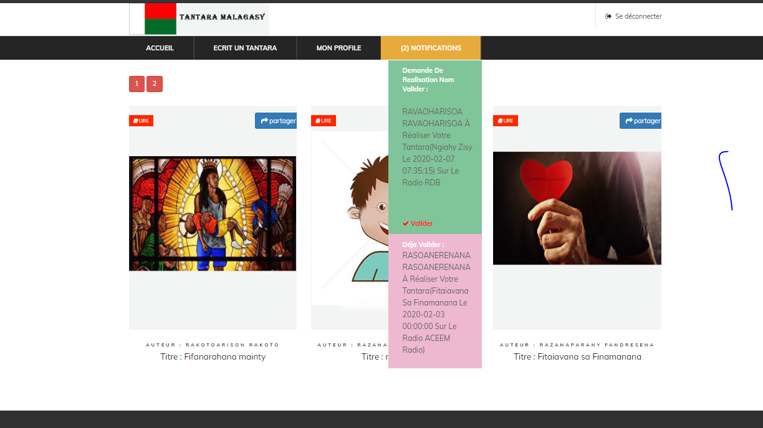

Figure 6: notification

Cliquer sur  pour valider le demande de réalisation

* Si l’utilisateur est : Mpiasan’ny radio

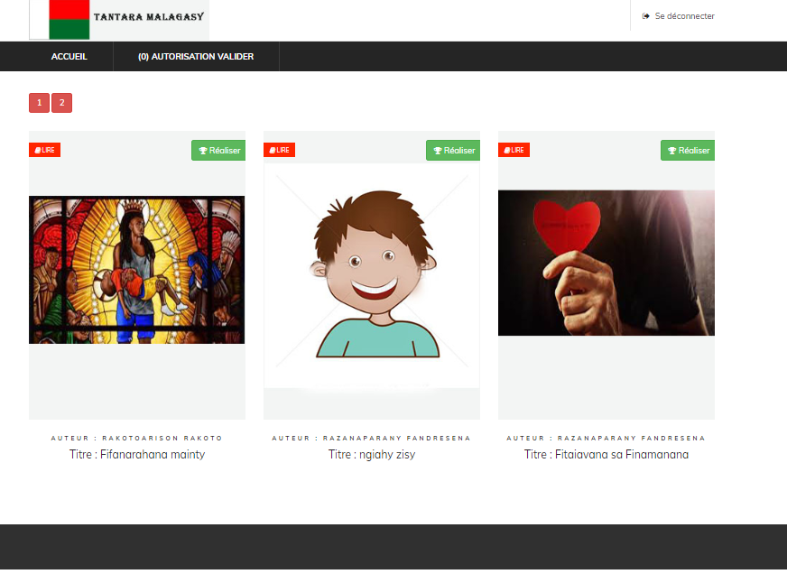

Figure 7 : page d'accueil Mpiasan’ny radio

* 1. **Réaliser un tantara**

Cliquer sur  un pop-up apparaître pour choisir dans quelle radio vous avez réalisé cette le tantara

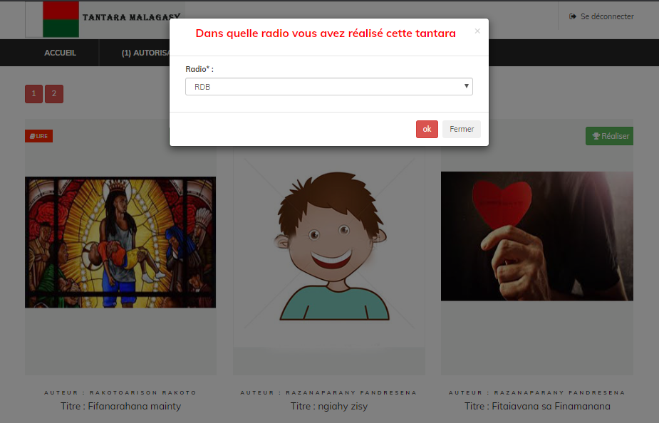

Figure 8: Autorisation

Le bouton « Ok » permet d’envoyer une notification à l’auteur de cette tantara

* 1. **Autorisation valider**

Permet d’afficher les tantara à l’autorisation de valider

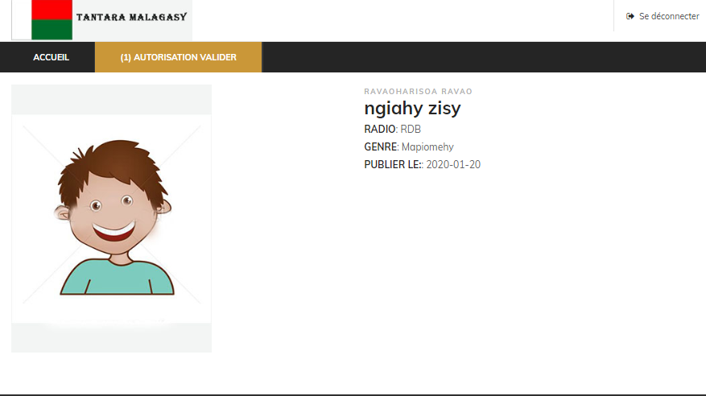

Figure 9: Autorisation valider